“缘聚东软 一路同行”徒步活动
今天4月22日（周六），基础教学部老师参加了校工会举办的“缘聚东软，一路同行”徒步活动。
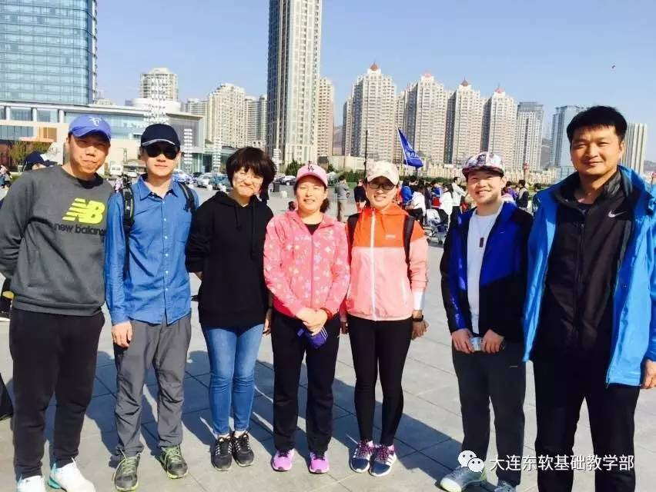
早上8：30分，参加徒步的老师相聚于星海广场百年浮雕，在朝阳下迎着海风出发，沿着滨海路木栈道一路向付家庄公园进发。
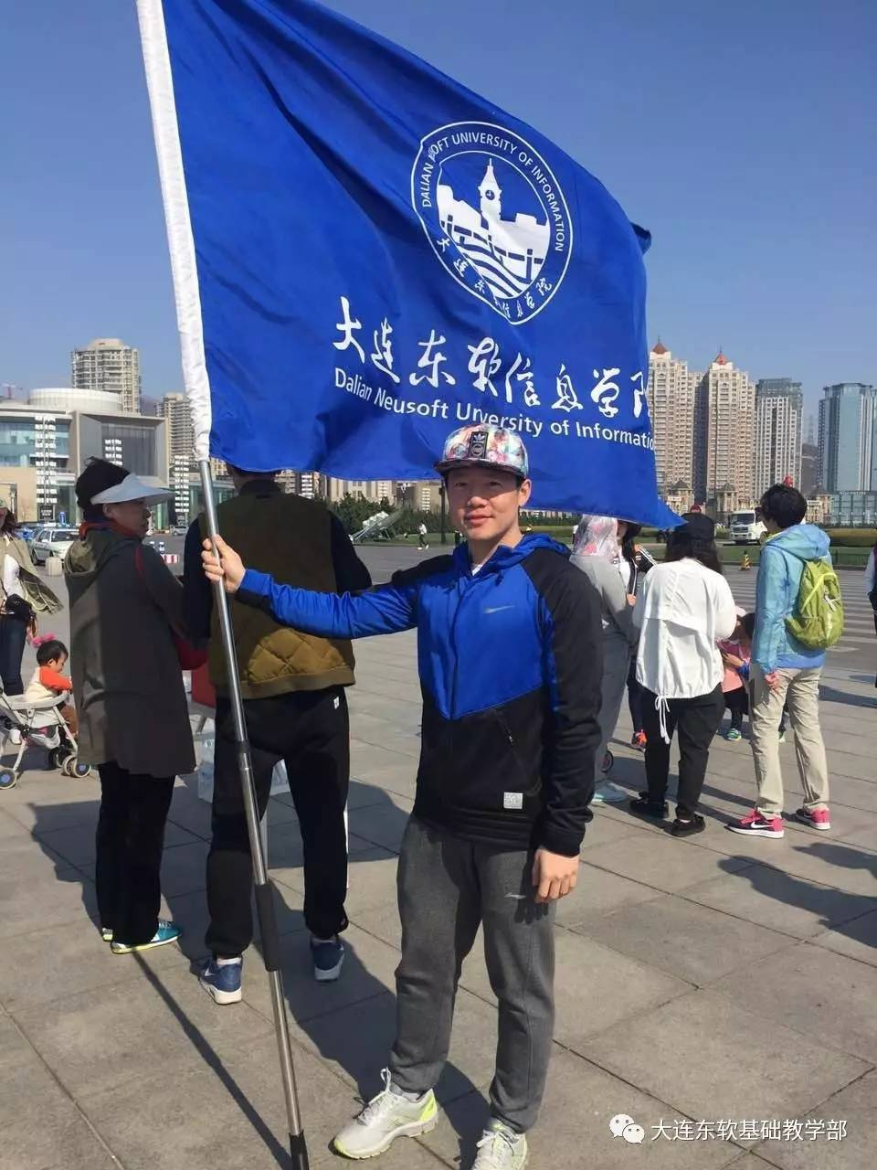
阳光在海面跳跃，海风吹着路边樱花恣意地摇曳。大家一路经过城堡酒店，金沙滩，森林动物园，银沙滩，基础部宝宝也兴奋地自始至终不喊累，大家欢声笑语，顺利到达付家庄公园。
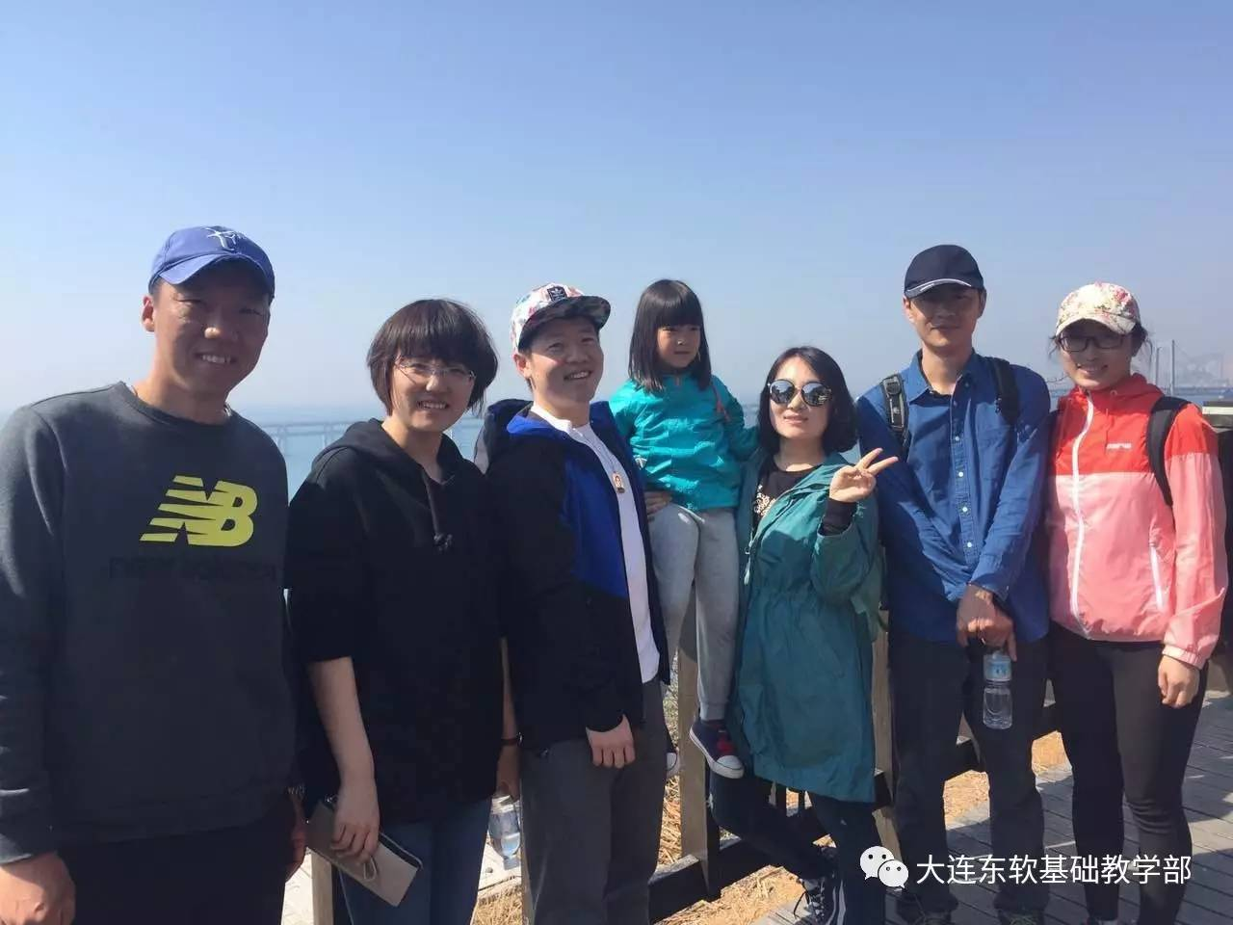
在抽奖环节，孙文璞老师，孙鹤龄老师获得三等奖。
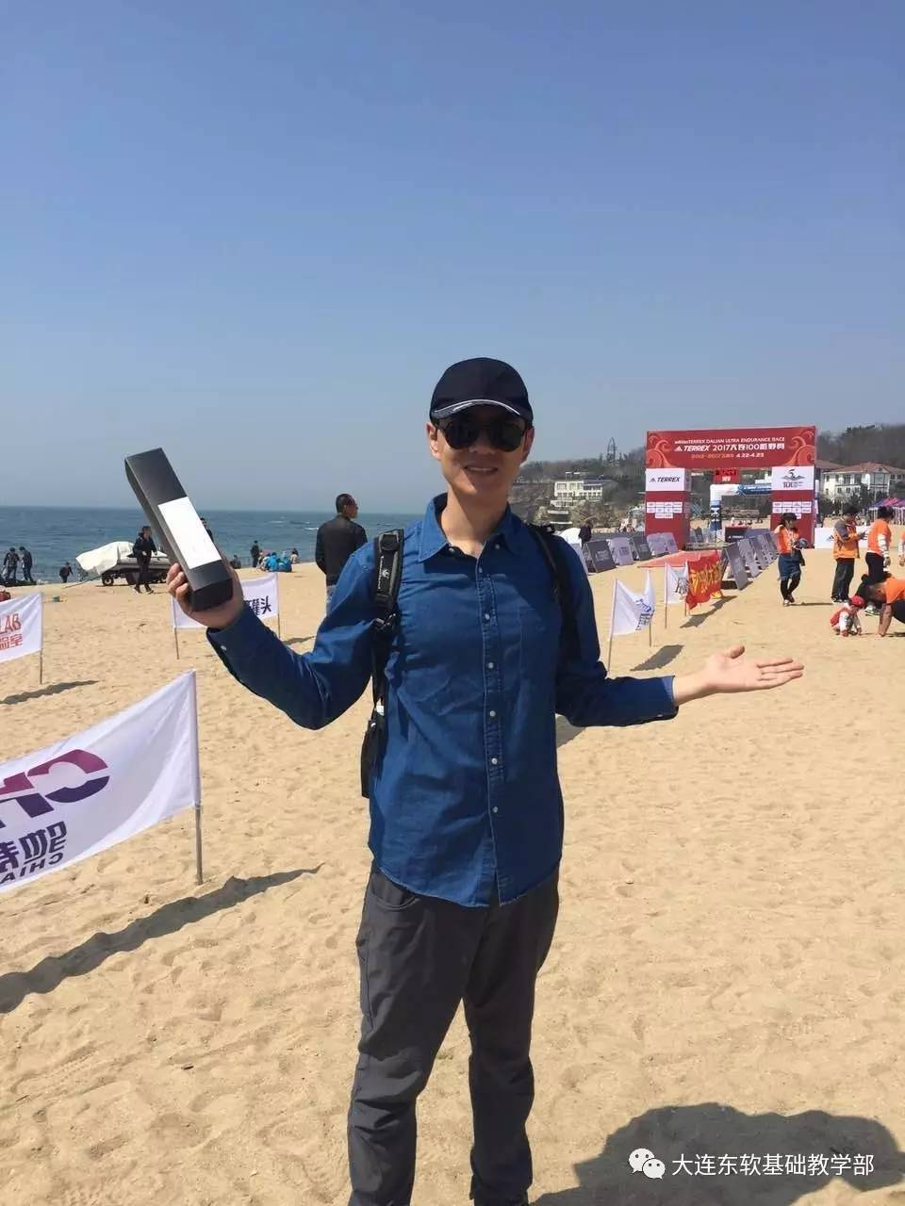
此次活动，大家走进大自然，崇尚健康的生活方式，也增强了集体凝聚力。

